**Tarea 4 Búsqueda avanzada de información y Gestión del Conocimiento**

Ana María Tibaduiza Vega

Grupo 1369

Tutora

Maritzabel Montealegre

Noviembre 2020.

**Universidad Nacional abierta y a distancia-UNAD**

**Escuela de Ciencias Sociales Artes y Humanidades**

**Herramientas digitales para la gestión del conocimiento**

**Introducción**

Con el desarrollo de esta Tarea 4, se construyó un entorno personal de aprendizaje PLE haciendo uso de la herramienta Pearltrees. Allí se consignaron diferentes herramientas en línea de cada una de las categorías que son: comunicación, creación y publicación de contenidos y gestión de la información. De muchas de las herramientas no se tenía conocimiento, pero gracias a esta actividad ahora se conocen nuevas y útiles herramientas.

**Objetivos**

* Crear un entorno personal de aprendizaje.
* Adquirir conocimientos sobre las características de las TIC en cuanto a la gestión del conocimiento.
* Conocer la clasificación de las herramientas en línea: comunicación, creación y publicación de contenidos y gestión de la información.
* Saber de nuevas herramientas en línea, específicamente dos de gestión de la información.

**Desarrollo de la actividad.**

Enlace obtenido de la carpeta llamada HDGC del entorno de office-365.

<https://unadvirtualedu-my.sharepoint.com/:f:/g/personal/amtibaduizav_unadvirtual_edu_co/ErrngHCBEcVOnb0kVDqcv4wBclrP43gemt7WniOb5VQ4fw?e=joLZxb>

Captura de pantalla de la respuesta a la pregunta respondida en el foro.

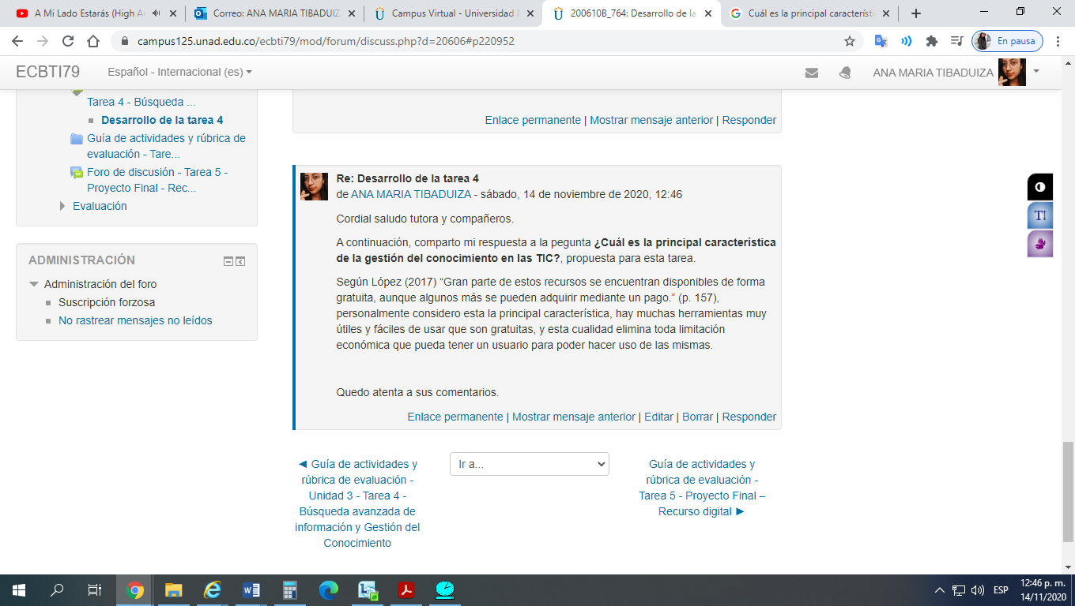

**Conclusiones**

* Se ha aprendido a crear un entorno personal de aprendizaje usando la herramienta en línea Pearltrees.
* Después de realizar la actividad, se tienen claras las diferentes categorías de las herramientas en línea.
* En cuanto a las herramientas de gestión de la información se conoce que existe una herramienta llamada Canvas, que es un u buscador especializado LMS.

**Referencias Bibliográficas**

Normas APA actualizadas 7ª edición (2020). Portada. Recuperado de: <https://normas-apa.org/estructura/portada/>

Argudo, Sílvia, and Amadeu Pons. Mejorar las búsquedas de información, Editorial UOC, 2013. ProQuest Ebook Central, Pág 40 a 73. <https://elibro-net.bibliotecavirtual.unad.edu.co/es/ereader/unad/56733?page=40>

Cid, L. P., & Perpinyà, M. R. (2013). Cómo y dónde buscar fuentes de información. Pág 23 a 58. <https://elibro-net.bibliotecavirtual.unad.edu.co/es/ereader/unad/50366?page=23>

López, M. (2017). Aprendizaje, competencias y TIC. (2a. ed.) Pearson Educación, Pág 105 a 132, Recuperado de <http://www.ebooks7-24.com.bibliotecavirtual.unad.edu.co/?il=4446&pg=121>